ĐỀ TÀI KHOA HỌC CÔNG NGHỆ
“NGHIÊN CỨU, THIẾT KẾ, CHẾ TẠO HỆ THỐNG CHẠY RÀ ĐỘNG CƠ MTU 12V4000R41 (ĐẦU MÁY D20E) DƯỚI MẶT ĐẤT”

Đơn vị chủ trì: Chi nhánh Xí nghiệp Đầu máy Sài Gòn
Chủ nhiệm Đề tài: Kỹ sư Nguyễn Toàn Quyền

Năm 2026, Chi nhánh Xí nghiệp đầu máy Sài Gòn đã nghiên cứu thực hiện thành công đề tài KHCN cấp Tổng công ty ĐSVN “Nghiên cứu, thiết kế, chế tạo hệ thống chạy rà động cơ MTU 12V4000R41 (đầu máy D20E) dưới mặt đất”. Đề tài đã được Hội đồng KHCN Tổng công ty nghiệm thu đánh giá kết quả xếp loại: Khá.
1. Sự cần thiết, tính cấp bách và thực tiễn của đề tài
Trong những năm gần đây, các đầu máy sử dụng động cơ MTU 12V4000R41 được khai thác với cường độ cao, quãng đường vận dụng lớn, dẫn đến tần suất bảo dưỡng, sửa chữa ngày càng tăng. Sau mỗi kỳ đại tu, động cơ bắt buộc phải thực hiện chạy rà để đảm bảo các thông số kỹ thuật trước khi lắp ráp lên đầu máy.
Thực tế hiện nay, công tác chạy rà chủ yếu thực hiện trực tiếp trên đầu máy, làm tăng thời gian dừng sửa chữa, ảnh hưởng đến năng lực khai thác và hiệu quả sản xuất kinh doanh. Đồng thời, việc kiểm soát kỹ thuật trong điều kiện không gian hạn chế cũng tiềm ẩn nhiều rủi ro về an toàn và khó phát hiện sớm các sai sót trong quá trình lắp ráp.
Trước yêu cầu nâng cao chất lượng sửa chữa, giảm giờ dừng sửa chữa đầu máy, việc nghiên cứu, thiết kế hệ thống chạy rà động cơ dưới mặt đất là cần thiết và có ý nghĩa thực tiễn cao.
2. Kết quả nghiên cứu
Từ cơ sở nghiên cứu quy trình chạy rà động cơ diesel, đề tài đã thiết kế, chế tạo hệ thống chạy rà động cơ MTU 12V4000R41 dưới mặt đất, cho phép thực hiện các chế độ chạy rà và giám sát các thông số chính của động cơ.
Hệ thống được xây dựng đồng bộ, bao gồm: bệ gá động cơ, hệ thống nhiên liệu, bôi trơn, làm mát, cùng hệ thống điện điều khiển và giám sát... Đồng thời, nhóm nghiên cứu đã nghiên cứu, hoàn thiện giải pháp kết nối và xử lý tín hiệu từ hệ thống điều khiển điện tử MDEC, cho phép hiển thị các thông số kỹ thuật theo điều kiện vận hành của đầu máy.
Thông qua hệ thống, toàn bộ quá trình chạy rà (bao gồm chạy rà nguội và chạy rà nóng) được kiểm soát chặt chẽ, các thông số kỹ thuật của động cơ được giám sát theo thời gian thực, đảm bảo độ chính xác và an toàn cao.
- Một số hình ảnh của hệ thống chạy rà động cơ MTU 12V4000R41:
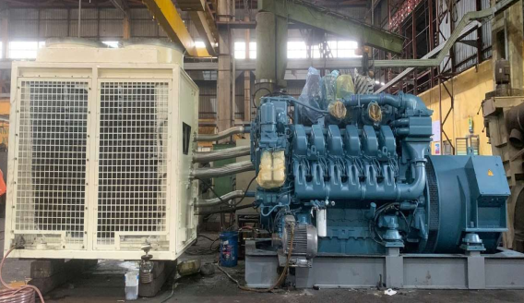  Tổng thể hệ thống chạy rà | 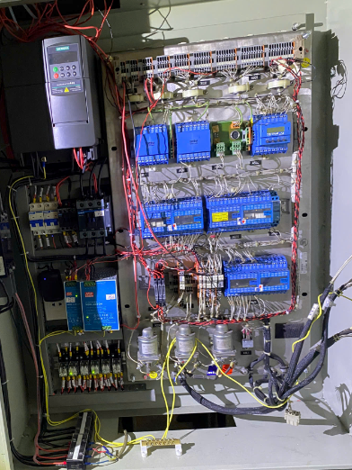  Tủ điện điều khiển
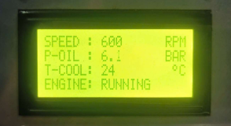

Màn hình LCD hiển thị thông số động cơ
3. Khả năng ứng dụng và hiệu quả kinh tế
Việc đưa hệ thống chạy rà xuống mặt đất mang lại hiệu quả rõ rệt cả về kỹ thuật và kinh tế:
- Giảm thời gian chiếm dụng đầu máy, nâng cao hệ số sẵn sàng phương tiện
- Nâng cao chất lượng kiểm tra, phát hiện sớm các sai sót kỹ thuật
- Tăng năng suất sửa chữa, giảm chi phí vận hành
- Góp phần làm chủ công nghệ động cơ hiện đại, nâng cao năng lực đội ngũ kỹ thuật
4. Địa chỉ lưu trữ kết quả nghiên cứu
Hồ sơ và báo cáo thuyết minh đề tài được lưu trữ tại Ban Hợp tác quốc tế & Khoa học công nghệ, Tổng công ty Đường sắt Việt Nam.
Địa chỉ: Số 118 đường Lê Duẩn, Phường Văn Miếu - Quốc Tử Giám, TP Hà Nội, Việt Nam.
Số điện thoại liên hệ: 02438223650.

